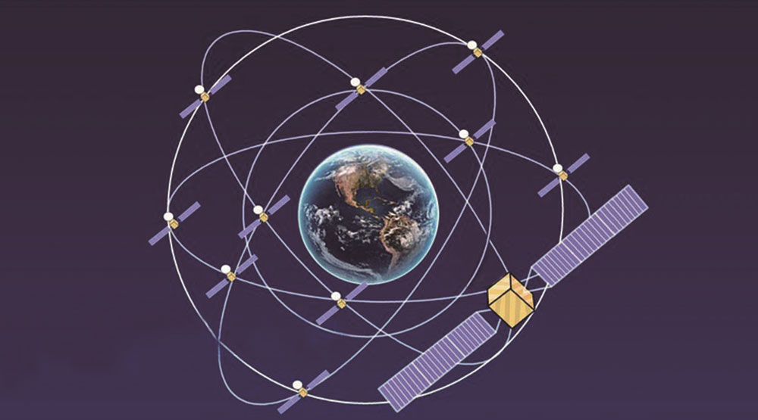

图 11–34 中国北斗卫星导航系统示意图

第四节

电磁场与电磁波

现代社会离不开电子通信技术，它的稳定持续发展离不开电磁场与电磁波的应用。北斗卫星导航系统（图 11–34）是我国自行研制的全球卫星导航系统，可在全球范围内全天候、全天时提供导航、定位和授时服务，并具有短报文（传送 120 个汉字的短信息）通信能力。北斗卫星导航系统是利用电磁波传递信息的。

## 什么是电磁场？什么是电磁波？

19 世纪 60 年代，英国物理学家麦克斯韦（图 11–35）在总结前人对电和磁研究的基础上，将电磁场理论用简洁、对称、完美的数学形式表示出来。经后人整理和改写，确立了经典电磁学主要基础的麦克斯韦方程组，建立了完整的电磁场理论。这个理论不仅说明了当时已知的电磁现象，而且预言了电磁波的存在。

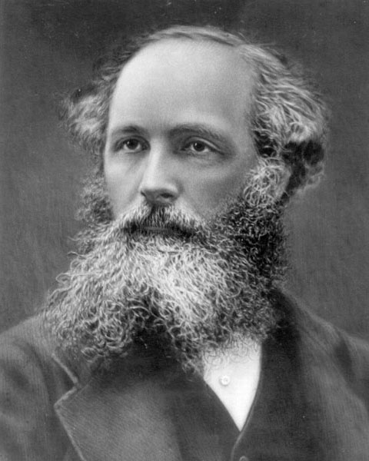

图 11–35 麦克斯韦

（J. C. Maxwell，1831—1879）

麦克斯韦指出：如果在空间某处有交替变化的电场，就会在空间引起交替变化的磁场；这个交替变化的电场和磁场又会在较远的空间引起新的交替变化的电场和磁场……交替变

化的电场和磁场相互联系，形成一个不可分离的统一的场，这就是**电磁场（electromagnetic field）**。电磁场能独立于场源存在，反映了电磁场作为物质存在的一种形式。电磁场并不局限于空间某个区域，而要由近及远向周围空间传播开去。电磁场这样由近及远地传播，就形成**电磁波（electromagnetic wave）**。

电磁波与我们的生活联系紧密，用仪器可以检测到电磁波信号。如图 11–36 所示，高灵敏度环形线圈两端与微电流传感器相连，再接入计算机，可以检测多种电磁波信号源（如电动机、电动剃须刀等）。如果采集到电磁波，则在显示器上显示出得到的电磁波信号。

图 11–36 用微电流传感器检测电磁波

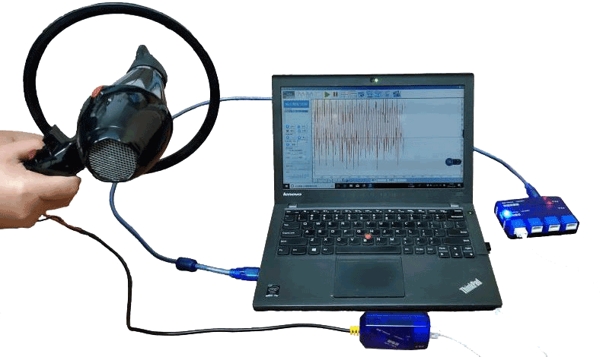

## 电磁波主要有哪些应用？

电磁波的频率范围极为宽广，各个频段都有专门的名称，如无线电波、红外线、可见光、紫外线、X 射线、γ 射线等。电磁波在日常生活中有广泛的应用，我们的生活离不开电磁波。

### 1．卫星通信

利用人造地球卫星在地面站之间进行通信的系统，称为卫星通信系统，人造卫星相当于离地面很高的中继站。卫星通信（图 11–37）可以在两个或多个地面站之间进行。卫星通信的特点是：通信范围大，只要在卫星发射的电磁波所覆盖的范围内，任何两点之间都可进行通信。

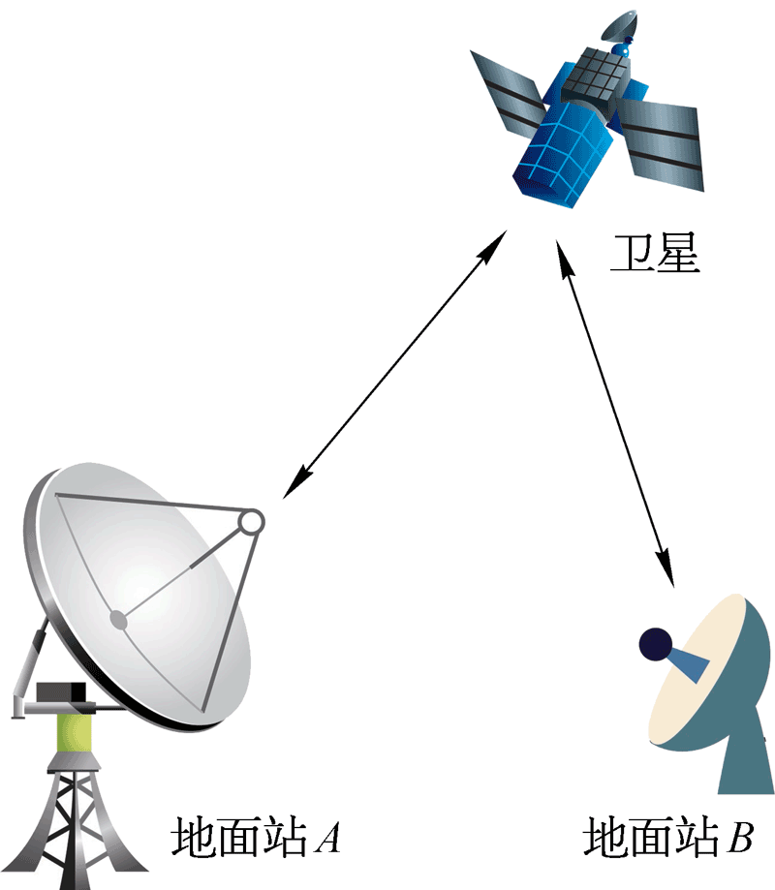

图 11–37 卫星通信

如果一位在中国的用户要与南极洲的科考人员打电话，这个过程就是先通过手机把声音转换为数字信号发射到基站，通过基站把用户电话线路与地面站连通，地面站把电话信号发射到卫星，卫星接到这个信号后经过信号放大再转发到南极洲的地面站，地面站把电话信号取出来，送到科考人员的手机上，手机把数字信号转换成声音。无线电广播、电视节目转播的原理与电话传输相似。

### 2．微波加热

微波炉是利用电磁波中的微波加热食物的，使用微波炉加热食物快速高效，且能保证食物的营养，尤其是蛋白质和维生素不被破坏。

### 3．遥控和自动控制

电磁波中特定波段的红外线常用于遥控和自动控制。例如，家用电器的遥控器大多是

利用发射红外线进行遥控的。公共场所的感应式水龙头则是靠人手遮挡反射红外线实现自动控制。

### 4．无线射频识别技术

射频识别是一种非接触式的自动识别技术，可以通过无线电信号自动识别特定目标，并读写相关数据，而无需识别系统与特定目标之间建立机械或光学的接触。图 11–38 所示是公交卡的内部结构，当公交卡接近刷卡机时，卡内的线圈就会产生感应电流，实现卡内芯片与外部数据库的数据传输。

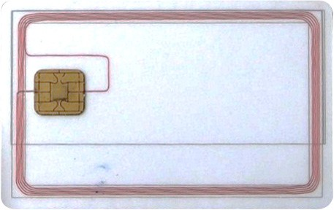

图 11–38 公交卡的内部结构

芯片

感应线圈

### 5．医疗设备

电磁波中的紫外线可以用于医用消毒，形成无菌空间；X 射线透射照相和 X–CT 扫描用于疾病检查。X 射线和 γ 射线常用于治疗疾病。许多种理疗设备也是靠电磁波对人体的作用治疗疾病。如图 11–39 所示是由我国原陆军总医院研制成功的“稀土材料小型 16 层移动 X–CT”，各项质量指标显著优于国际同类 CT 扫描仪。

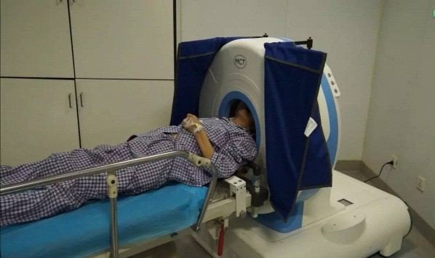

图 11–39 稀土材料小型 16 层移动 X-CT

### 6．雷达

雷达是利用电磁波测定物体位置的设备。电磁波如果遇到尺寸明显大于波长的障碍物就要发生反射，雷达向一定的方向发射周期性的不连续的电磁波（叫做电磁脉冲）。发射出去的电磁波遇到障碍物反射，反射波可以在脉冲周期时间间隔内被天线接收。测出从发射到接收电磁脉冲之间的时间，就可以得到障碍物的距离，再根据发射电磁波的方向，便能确定障碍物的位置。

我国自主设计建设的 500 m 口径球面射电望远镜（FAST）与雷达接收天线类似，遥远天体投射来的微弱电磁波信号被精确镜面反射后会聚到公共焦点，接收机将这些信号加工、转化成可供记录、显示的形式。FAST 主导国际甚长基线干涉测量网，能获得天体超精细结构。FAST 具有空间飞行器的测控与通信能力，将深空通信能力延伸至太阳系外缘行星，将卫星数据接收能力提高 100 倍。FAST 建成启用以来，已经在脉冲星探测方面取得众多成果，未来在暗物质和暗能量的探测及地外文明搜寻等方面将会起到重要作用。

一方面人们利用电磁波为人类服务，借助电磁波工作、生活，另一方面还有更多的电磁波是在无意中产生的。例如：家用电器中的电风扇、吹风机、榨汁机等，这些电器工作时都会产生电磁波。在利用电磁波提高人们的生活质量的同时，电磁波也可能对人们产生一定的危害，我们需要加以防范，趋利避害。

## 电磁波和光有何关系？

麦克斯韦从理论上得出电磁波在真空中的传播速度等于光在真空中的传播速度，认为光是一种电磁波，并在此基础上提出了光的电磁说。

光的本性是复杂的。19 世纪末，科学家发现了光电效应现象，但无法用当时流行的光的波动理论解释。爱因斯坦提出了光子说，成功地解释了光电效应现象。爱因斯坦指出空间传播的光能量是不连续的，而是一份一份的，每一份叫做一个光子，这是人们对微观粒子本质认识的一个飞跃。

科学家发现光既具有波动特性，又具有粒子特性。光既能像波一样传播，有时又表现出粒子的特征，因此我们称光具有“波粒二象性”。

麦克斯韦的电磁场理论在物理学上具有重要意义；这一理论推进了第二次工业革命，为人类利用电能提供了科学依据，使人类进入了电气化时代。现在，在电磁场理论和近代物理发展的基础上，人类又迈向信息化时代。

**问题 思考**

**与**

1. 2018 年，中国成功发射了嫦娥四号月球探测器的中继卫星“鹊桥”。随后的几天里，“鹊桥”号中继星飞行到月球背面上空的地月引力平衡点 L2 点（图 11–40）附近运行，为嫦娥四号月球探测器的发射以及在月球背面着陆提供了通畅的地月中继通信支持。L2 点位于月球的背后，到地球的距离超过 4×105 km，比月球到地球的距离还要再远 6.5×104 km。如果从月球背面发射的无线电信号通过“鹊桥”号中继星转发，试问信号到地球所需的时间约为多少？（不计“鹊桥”号中继星转发信号的时间）

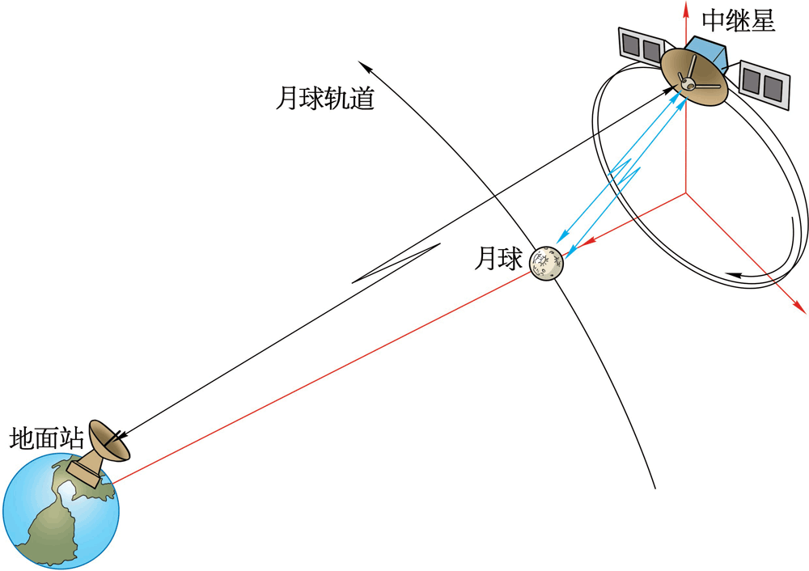

图 11–40

1. 为了证实磁场的存在，常将小磁针放到磁体附近，可以观察到小磁针受到磁场力的作用其 N 极所指的方向发生了偏转。试设计一种简单可行的办法，以证实电磁波的存在。
2. 太阳光传到地球约需要 500 s，太阳与地球之间的距离约为多少？在地球和太阳之间的大部分区域都处于真空状态，太阳光能够传到地球说明了什么？
3. 手机和收音机都依靠电磁波传递信号。尝试将手机或收音机放入不同材质的容器中，例如：铝膜袋、塑料袋或者金属饭盒中，观察手机或收音机是否还能正常工作。观察的结果与容器的材质和器壁厚度有没有关系？如何用实验验证？
4. 举例简述电磁波载有能量，也能载有信息。

### 本节编写思路

麦克斯韦电磁场理论的建立开辟了许多新的研究方向。电磁波的研究带来了通信、广播和电视事业的发展，物质电磁性质的研究推动了材料科学的发展；带电粒子和电磁场相互作用的研究导致等离子体物理、磁流体力学等分支学科的形成与发展。所有这些对现代科学的发展、技术的进步以及物质文化的繁荣昌盛都起了重要的作用。

### 正文解读

北斗卫星导航系统是我国着眼于国家安全和经济社会发展需要、自主建设运行的全球卫星导航系统。北斗卫星导航系统已在交通运输、农林渔业、水文监测、气象测报、通信授时、电力调度、救灾减灾、公共安全等领域得到广泛应用。基于北斗系统的导航服务已被电子商务、移动智能终端制造、辅助定位服务等厂商采用，广泛进入中国大众消费、共享经济和民生领域，深刻改变着人们的生产生活方式。

北斗卫星导航系统采用三种不同轨道卫星组成混合“星座”，可提供定位导航授时、全球短报文通信、区域短报文通信、国际搜救、星基增强（电磁波信号）、地基增强（电磁波信号）、精密单点定位共 7 类服务。全球范围定位精度优于 10 m、测速精度优于 0.2 m/s、授时精度优于 20 ns。

麦克斯韦电磁场理论使人们认识到除了实物粒子外，还有电磁场这种完全不同于实物粒子的另一类物质。电磁场具有能量、动量等基本的物理性质。电磁场可以脱离物质单独存在，并且能够与物质交换能量和动量。麦克斯韦电磁场理论揭示了电磁场运动变化的规律。从麦克斯韦方程组玎以推导出电磁波在真空中以光速传播，并以此提出光是一种电磁波的假说，随着物理学的发展，光的电磁假说获得了科学证明。

电吹风机中的电动机工作时会发出微弱的电磁辐射。线圈与微电流传感器组成闭合回路，通过计算机显示感应电流的大小。手握冷风挡的电吹风机，将其置于环形线圈中间，开启电源，调整电吹风机的位置使计算机屏幕上出现的波形最大。

保持电吹风机的位置不变，增大电吹风机与环形线圈的距离，计算机屏幕上出现的波形幅度减小了，说明距离波源越远处接收到的电磁波越弱。

用铝箔包住电吹风机或将共放入铁盒中，闭合开关后微电流传感器几乎检测不到电磁波信号，说明铝箔或铁盒能够屏蔽电磁波。

微波炉原理

水分子是由一个氧原子和两个氢原子构成的，氢原子中的电子倾向于靠近氧原子。从整体来看，水分子的氢原子一头带正电，氧原子一头带负电，这样的分子叫作“极性分子”。通常的水里，水分子是杂乱无章地排列的。

微波是波长在 1 mm 到 1 m 之间的电磁波，其相应频率在 300 GHz 至 300 MHz 之间。放在微波炉中的食物含有水分，极性水分子在微波高频交变电场作用下剧烈振动，彼此摩擦从而可以将食物迅速加热。

无线射频识别（Radio Frequency Identification，RFID）是一种非接触式的自动识别技术。

RFID 系统主要由读写器、应答器（也称为标签）和后台计算机组成，其中，读写器实现对标签的数据读写和存储。标签进入读写器发射的射频场后，将天线获得的感应电流经升压电路后作为工作电源，同时将带信息的感应电流通过输入电路转变为数字信号，数字信号送入逻辑控制电路处理，需要回复的信息则从标签内部的存储器发出，经逻辑控制电路处理，最后通过天线发回读写器。

RFID 公交刷卡系统由读写器、非接触式公交卡（标签）和信息管理中心计算机组成。读写器通过发射线圈，发射交变磁场给予公交卡能量，通过磁场的断、续编码写入数据，并通过线圈感应公交卡发出的磁场，阅读公交卡发来的数据；公交卡通过交变磁场获得能量，通过检验磁场的断、续获得读写器发来的数据，并按设定的模式编码调制，向读写器发出数据。读写器把这些信息传输给信息管理中心处理后，信息管理中心给出交易成功与否的信息。

标签的特殊之处在于免接触，故不怕脏污，其晶片编码唯一，很难复制，安全性高且寿命长。RFID 的应用非常广泛，目前典型的应用有动物晶片、汽车晶片防盗器、门禁管制、停车场管制、生产线自动化和物料管理等。RFID 技术可识别高速运动物体并可同时识别多个标签，有外接电源的长距射频产品识别距离可达几十术，多用于交通领域，如自动收费或识别车辆身份等。

X – CT 基于人体不同组织对 X 射线的吸收以及吸收规律不同，利用 X 射线束对人体某部位一定厚度的层面进行扫描。由灵敏度极高的探测器接收透过该层面的 X 射线，经光电转换及模数转换后的信号输入计算机，计算机对数据进行处理后，就可重建出人体被检查部位的断面或立体图像，从而发现体内检查部位的细小病变。

### 问题与思考解读

1．参考解答：*t* = = s = 1.55 s

命题意图：考查真空中电磁波的传播速度大小。

主要素养与水平：模型建构（Ⅰ）；科学推理（Ⅰ）；科学本质（Ⅰ）。

2．参考解答：收音机能接收电磁波，经放大处理后从扬声器输出声音信号。将收音机调节到 MW 波段无电台播音信号的频段，即接收频率与任一电台的频率错开；再将音量调到最大。用导线的一端连接电池的一极，并用导线的另一端在电池的另一极不停地快速摩擦，就能产生不断变化的瞬间短路电流，不但可以观察到接触点微小的电火花，还能从收音机的扬声器中听到杂音，说明收音机接收到不规则的电磁波信号，也就证明了电磁波的存在。

命题意图：尝试用身边简单的器件设计实验，证明电磁波能够在不相互接触的物体之间传播。

主要素养与水平：运动与相互作用（Ⅰ）；模型建构（Ⅰ）；科学推理（Ⅱ）；证据（Ⅰ）；解释（Ⅰ）；科学本质（Ⅰ）。

3．参考解答：（1）太阳与地球之间的距离约为

*s* = *ct* = 3.00 × 108 × 500 m = 1.5 × 1011 m

（2）电磁波是一种能够在真空中传播的特殊物质，太阳光能够传到地球，说明光是一种电磁波。

命题意图：通过实际现象引导学生运用物理观念、逻辑推理解决问题和归纳得出结论。

主要素养与水平：运动与相互作用（Ⅰ）；科学推理（Ⅰ）。

4．参考解答：实验证明：金属材质对电磁波有一定的屏蔽作用。材质不同屏蔽作用的效果也不同，铁质材料优于铝质材料，较厚的材料优于较薄的材料。实验验证的方法为：将手机 A 放入薄壁铁盒中，用另一只手机 B 拨打手机 A，观察手机 A 能否接通；换一个厚壁铁盒重复上述实验，观察金属盒的壁厚对电磁波的屏蔽效果。然后再换用相同壁厚的铝盒和铁盒重复上述实验，观察不同金属材质对电磁波的屏蔽效果。将手机换成正常放音的收音机，也可以观察电磁波的屏蔽效果。

命题意图：实际体验金属容器屏蔽电磁波的效果，实验中还可以检验哪些材料不能够屏蔽电磁波。

主要素养与水平：运动与相互作用（Ⅰ）；问题（Ⅰ）；证据（Ⅰ）；解释（Ⅰ）。

5．参考解答：微波炉利用电磁波中的微波加热食物，红外线有着明显的热辐射作用；电磁波中可见光的能量可引起照相底片上感光物质的化学反应；太阳能电池能够将光能转化成电能，广泛应用在人造地球卫星、灯塔、无人气象站等；手机通信和卫星电视广播都说明电磁波能够传播能量和信息。

命题意图：知道生活和生产实际中广泛使用的电磁波能够传递能量和信息。

主要素养与水平：运动与相互作用（Ⅰ）；科学论证（Ⅰ）。